**Interpretación melódica 2**

Nombre: ______________________________________________________________________________________________ Fecha: ______________________________

1. Escribe el nombre de las notas musicales debajo del pentagrama.

2. Marca con colores distintos la llave de sol del sistema 1,2,3 y 4 para diferenciar:

|  |  |  |  |
| --- | --- | --- | --- |
| Sistema 1: Intro a | Sistema 2: Intro b | sistema 3: Estrofa 1 | Sistema 4: Coro |

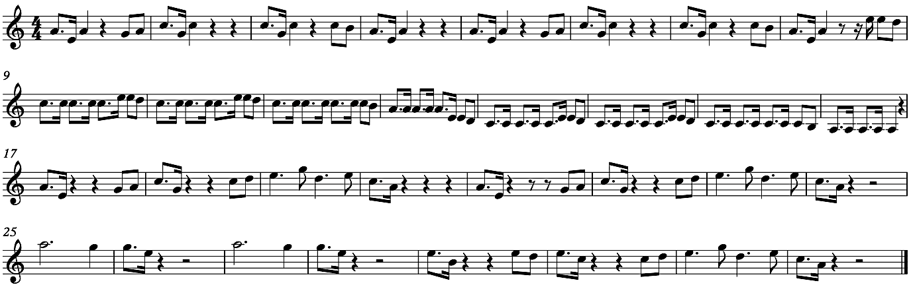

3. Al final de la clase se revisará el sistema 1,2 y 3, con pulso constante.

4. (*Solo para estudiantes que tocarán acordes en piano, guitarra y notas en bajo eléctrico.)

Acordes para guitarra y piano. Cada rectángulo en blanco es un tiempo de pulso sin tocar.

**“Intro a”**

**Se repite dos veces:**

|  |  |  |  |  |  |  |  |  |  |  |  |  |  |  |  |
| --- | --- | --- | --- | --- | --- | --- | --- | --- | --- | --- | --- | --- | --- | --- | --- |
| **Lam** |  |  |  | **DoM** |  |  |  | **DoM** |  |  |  | **Lam** |  |  |  |

**“Intro b”**

**Se repite dos veces:**

|  |  |  |  |  |  |  |  |  |  |  |  |  |  |  |  |
| --- | --- | --- | --- | --- | --- | --- | --- | --- | --- | --- | --- | --- | --- | --- | --- |
| **DoM** | **DoM** | **DoM** | **DoM** | **DoM** | **DoM** | **DoM** | **DoM** | **DoM** | **DoM** | **DoM** | **DoM** | **Lam** | **Lam** | **Lam** | **Lam** |

**Estrofa 1**

**Lam Dom**

Lloro por quererte, por amarte,

**Mi7** **Lam**

Por desearte

**Lam** **Dom**

Lloro por quererte, por amarte,

**Mi7** **Lam**

Por desearte

**CORO**

**F** **C** **F** **C**

Hay cariño, hay mi vida

**MiM LAm DOM MI7 Am**

Nunca pero nunca me abandones cariñito

**MiM LAm DOM MI7 Am**

Nunca pero nunca me abandones cariñito